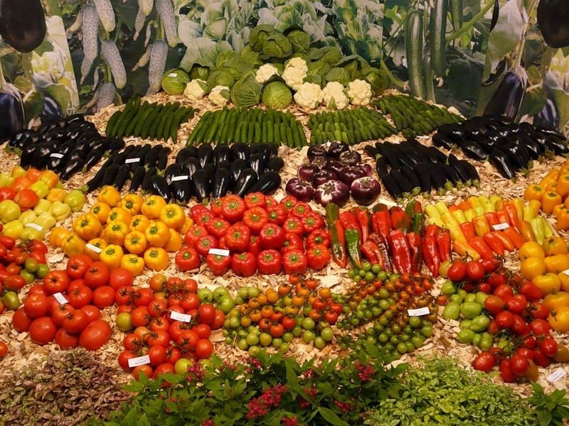
РЕЕСТР
ярмарок на территории муниципального образования
Руднянский район Смоленской области на 2024 год

№  п/п | Место размещения ярмарки | Организатор  ярмарки | Вид ярмарки | Количество  торговых мест | Количество торговых мест для производителей сельскохозяйственной продукции | Сроки проведения ярмарки
1 | г. Рудня, ул. Киреева | Администрация муниципального образования  Руднянский район Смоленской области;  (48141) 4-25-69 | универсальная | 25 | 5-10 | март
2 | г. Рудня, ул. Киреева | Администрация муниципального образования  Руднянский район Смоленской области;  (48141) 4-25-69 | универсальная | 40 | 5-10 | май
3 | г. Рудня, ул. Киреева | Администрация муниципального образования  Руднянский район Смоленской области;  (48141) 4-25-69 | универсальная | 40 | 5-10 | сентябрь
4 | г. Рудня, ул. Революционная, 46 а | Администрация муниципального образования  Руднянский район Смоленской области;  (48141) 4-25-69 | специализированная сельскохозяйственная | 30  (в т.ч. торговля с мобильных объектов) | 30 | по мере необходимости
5 | г. Рудня,  ул. Колхозная, 7 б | Индивидуальный предприниматель Савченков Сергей Викторович;  тел: 89107638614 | универсальная | 20  (в т.ч. торговля с мобильных объектов) | 3-5 | постоянно  (по субботам)
6 | г. Рудня,  ул. Колхозная  (торговые места под навесом возле павильона «АРС») | Большакова  Валентина Николаевна;  тел: 89206681477 | сельскохозяйственная продукция | 15 | 15 | постоянно
7 | Руднянский р-н,  пос. Голынки,  ул. Мира | Индивидуальный предприниматель  Логвинов Денис Александрович;  89038913744 | универсальная | 30  (в т.ч. торговля с мобильных объектов) | 10 | постоянно  (по субботам)
8 | Руднянский р-н,  с. Понизовье,  ул. Советская, д. 3 | Администрация Понизовского  сельского поселения Руднянского района Смоленской области;  тел: (48141) 5-64-68 | универсальная | 10 | 2-5 | постоянно (кроме понедельника)

